基地招生指标申请操作指南

**第一步：**登录基地管理系统，进入后点击右上角“专业学位”，点击左侧菜单“基地指标及项目管理---招生指标管理”，进入指标申请界面，点击右侧新增按钮，如下图：

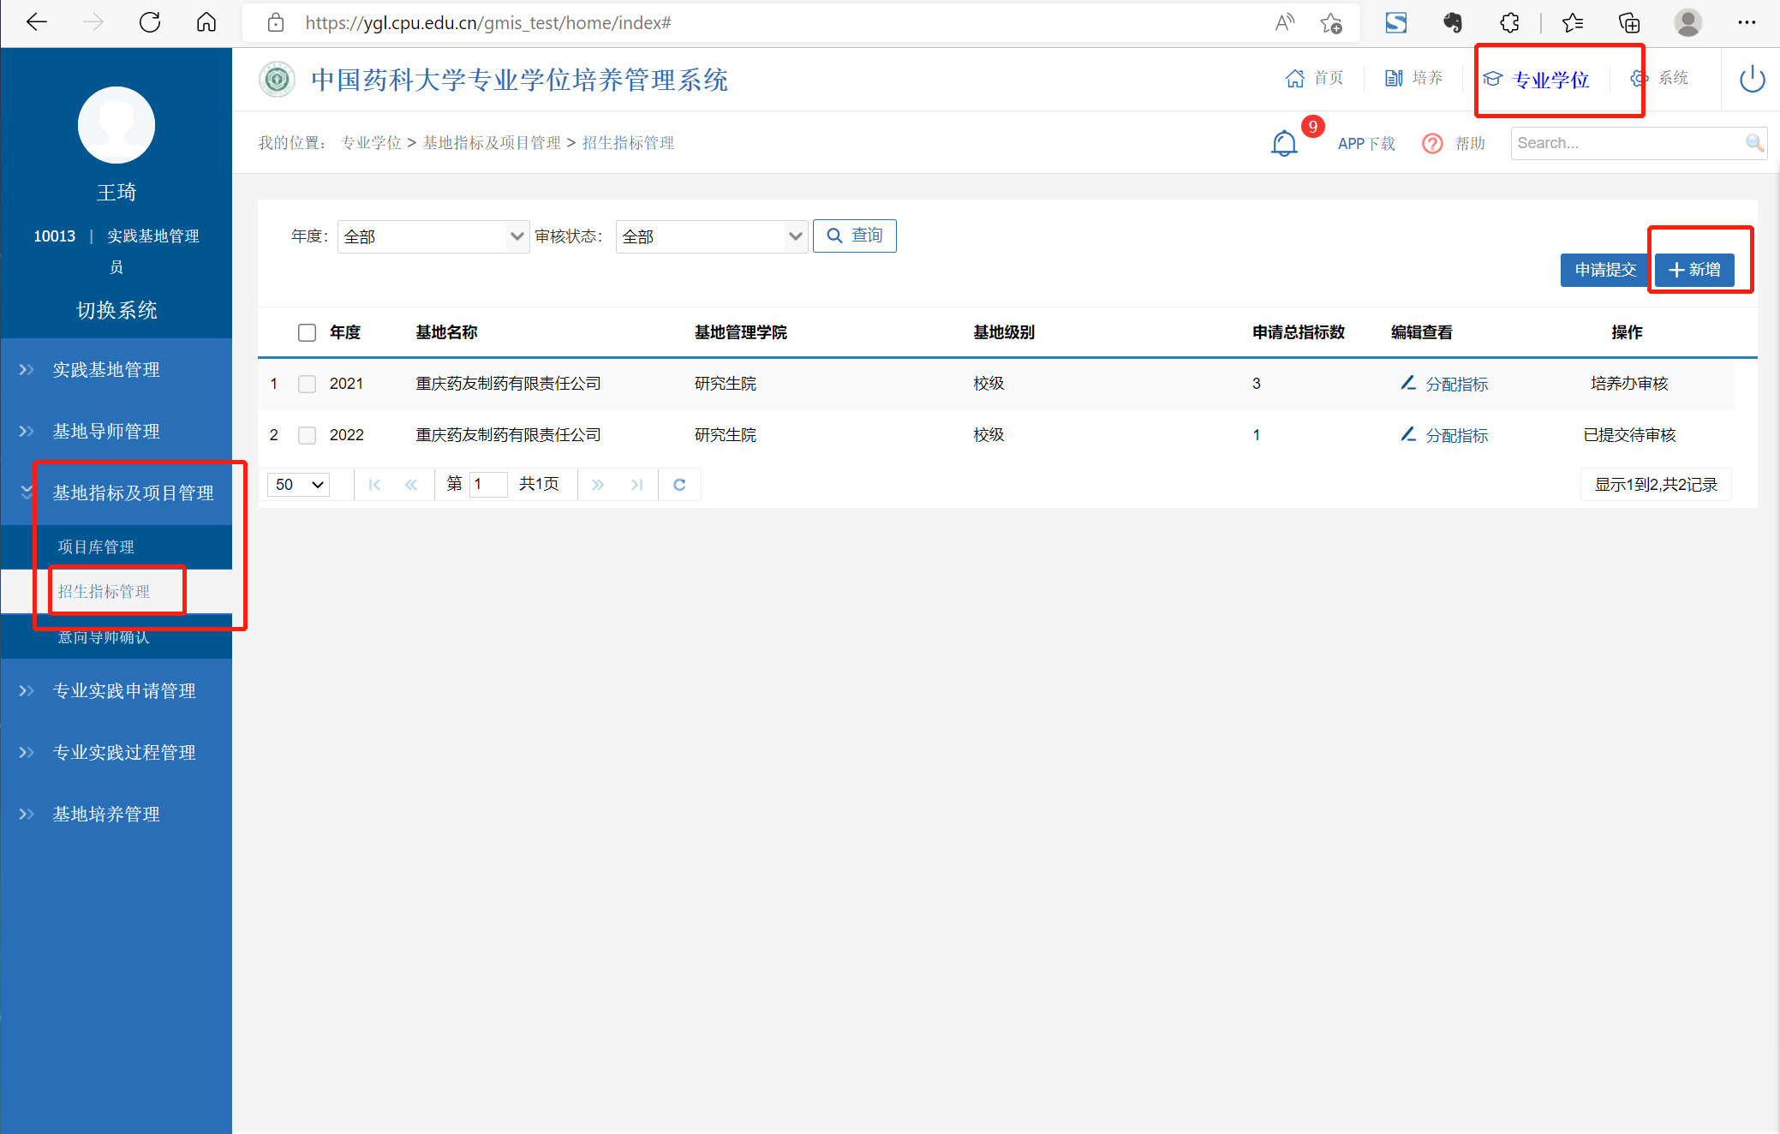

**第二步：**点击新增按钮后，在弹出的填写框中，选择自己的基地，选择年度，点击保存。（默认为当前所在年份+1，招生指标是当年申请下一年的招生指标，如2022年申请的是2023年度的招生指标）。

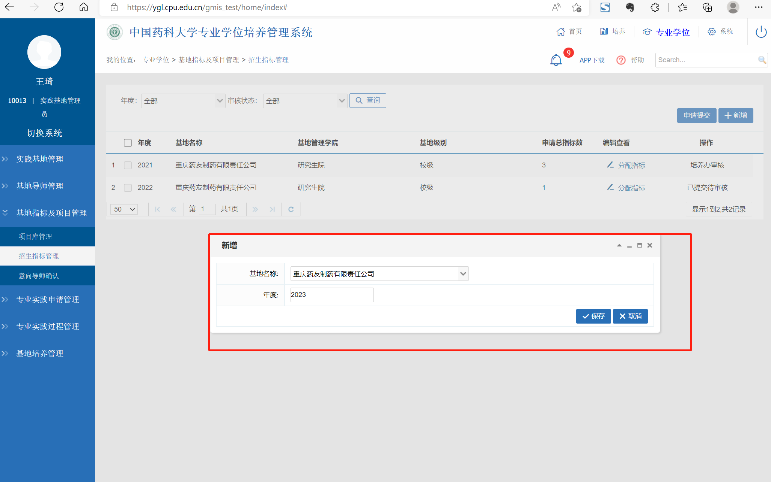

**第三步：**在列表中选择新增的年度指标，点击“分配指标”按钮，进入指标分配具体申请的界面，然后点击右侧的“新增”按钮，如图：

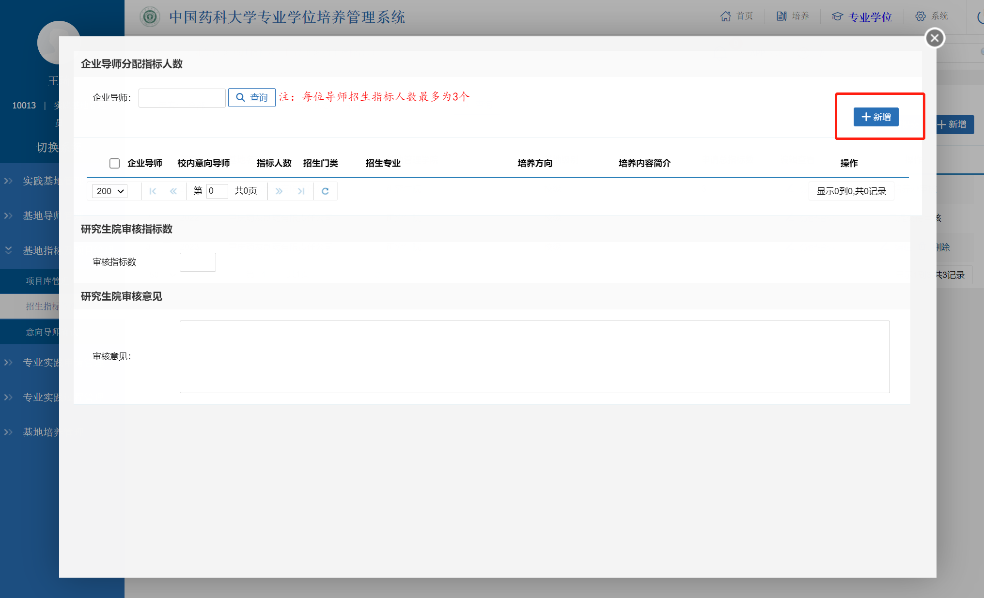

**第四步：**点击新增后弹出单个企业导师的指标申请情况填写框。选择要申请的企业导师（如果基地导师不在选择框里，请让基地老师在系统申请基地导师资格并获得审批通过），选择和该企业导师配对合作的校内导师（如果没有，可以不选择），选择招生类别，招生专业，填写指标数，填写该指标对应的学生准备培养的方向，以及培养内容（不超过300字），培养内容尽量详细。填写完毕后点击保存。以此类推直到所有基地导师申请的指标都填写完毕。

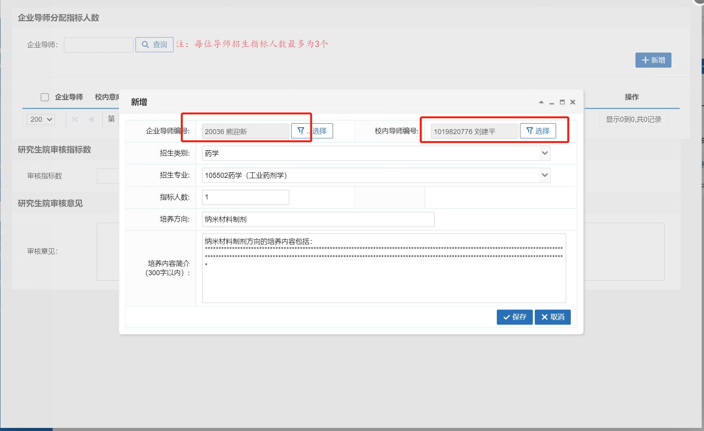

**第五步：**导师分配指标数填写完毕之后，点击右上角的×关闭当前窗口，回到前面的基地指标申请列表。勾选要申请的年度指标，点击右上角的“申请提交”，提交申请，研究生院审核。申请提交之后将不能再修改。如图：

